
FACULTAD DE INFORMATICA Y CIENCIAS APLICADAS
ASIGNATURA:
TÉCNICAS DE PRODUCCIÓN INDUSTRIAL DE SOFTWARE II
DOCENTE:
JORGE MACHADO
SECCION:
01
NOMBRE DEL PROYECTO:
Análisis de Videojuegos y Rendimiento de Jugadores
PROYECTO FINAL
Integrantes. | Carnet.
Jiménez Mendoza Bryan Eduardo | 25-2055-2022
Martínez Portillo, Axel Antonio | 25-2318-2022
Diaz García, Morgan Alejandro | 25-1389-2022

2.1 Descripción del problema
Actualmente, las plataformas de videojuegos generan grandes volúmenes de datos relacionados con el comportamiento y rendimiento de los jugadores, como tiempo de juego, frecuencia de sesiones, compras dentro del juego, preferencias de género y nivel de interacción. Sin embargo, en muchos casos estos datos no son aprovechados de manera adecuada para obtener información útil que apoye la toma de decisiones.
La falta de análisis sobre estos registros dificulta identificar patrones de comportamiento, segmentar usuarios y comprender cómo influyen los hábitos de juego en variables como el rendimiento académico, el nivel de compromiso o la permanencia de los jugadores en la plataforma.
Ante esta situación, surge la necesidad de aplicar técnicas de minería de datos que permitan procesar, analizar e interpretar la información disponible, con el propósito de generar conocimiento útil para mejorar la experiencia del usuario, apoyar estrategias de recomendación y facilitar la toma de decisiones basada en datos.

2.2 Objetivo General
Desarrollar un análisis de datos sobre el comportamiento y rendimiento de jugadores utilizando técnicas de minería de datos, con el fin de identificar patrones, relaciones y segmentos relevantes que permitan obtener información útil para la toma de decisiones y la mejora de la experiencia de los usuarios.

2.3 Objetivos Específicos
- Realizar la limpieza, transformación y preparación de los conjuntos de datos, corrigiendo valores nulos, inconsistencias y seleccionando las variables más relevantes para el análisis.
- Ejecutar un análisis exploratorio de datos (EDA) para identificar tendencias, distribuciones, patrones y posibles valores atípicos dentro de la información recopilada.
- Aplicar técnicas de minería de datos como agrupamiento, análisis de correlación o reglas de asociación para descubrir relaciones significativas entre las variables del estudio.
- Interpretar los resultados obtenidos mediante gráficos, métricas e indicadores que faciliten la comprensión del comportamiento de los jugadores y apoyen la toma de decisiones.

2.4 Identificación de datos.
- Fuente de Datos:
Conjunto de datos obtenido de un repositorio abierto de ciencia de datos, enfocado en el análisis del comportamiento de jugadores en plataformas de videojuegos en línea.

https://www.kaggle.com/datasets/rabieelkharoua/predict-online-gaming-behavior-dataset

- Tipo de Datos:
Archivo estructurado en formato .csv compuesto por variables numéricas, categóricas y binarias.

Conjunto de Datos:
Variables principales:
PlayerID : Identificador único para cada jugador.
Edad : Edad del jugador.
Género : Género del jugador.
Ubicación : Región o país de ubicación.
GameGenre : Género del videojuego que juega.
PlayTimeHours : Tiempo total de juego acumulado en horas.
InGamePurchases : Indica si el jugador ha realizado compras dentro del juego.
GameDifficulty : Nivel de dificultad elegido en el juego.
SessionsPerWeek : Número de sesiones de juego que realiza por semana.
AvgSessionDurationMinutes : Duración media de cada sesión de juego en minutos.
PlayerLevel : Nivel actual alcanzado por el jugador en el videojuego.
Logros desbloqueados : Cantidad de logros o trofeos desbloqueados.
EngagementLevel : Nivel de compromiso o fidelidad asignado al jugador.
- Volumen de datos:
Aproximadamente 250,034 registros distribuidos en 13 atributos, proporcionando una base adecuada para aplicar técnicas de segmentación y análisis de comportamiento.
3. PLANIFICACIÓN DEL PROYECTO.
3.1Descripción del flujo:
- Fuente: El origen es un archivo plano estructurado online_gaming_250k_final.csv con 250,034 registros de actividad de usuarios.
- ETL : Se extraen los datos crudos, se limpian los nulos si existiesen detección de duplicados y formateo de tipos de datos y hechos utilizando Python y Google Colaboratory se convierten los tipos de datos y se estructuran los registros en tablas de dimensiones y hechos .
- Base de Datos : Almacenamiento en el motor SQL Server Management Studio relacional estructurado como un Data Warehouse optimizado bajo un esquema de analítica.
- Cubo : Creación de un modelo multidimensional o tabular que pre-calcula agregaciones para agilizar las consultas complejas y la navegación jerárquica.
- Visualización: El Dashboard interactivo en Power BI que consumirá el modelo para mostrar los gráficos analíticos.
3.2 Dimensiones y Hechos
Dim_Jugador: Guarda el perfil demográfico único de los usuarios.
- Atributos: JugadorKey , PlayerID, Age, Gender.
Dim_Ubicacion: Permite la segmentación geográfica de los datos.
- Atributos: UbicacionKey , Location.
Dim_Videojuego: Almacena las características del entorno donde interactúa el usuario.
- Atributos: VideojuegoKey , GameGenre, GameDifficulty.
Dim_Engagement: Define el comportamiento cualitativo del jugador según su nivel de retención.
- Atributos: EngagementKey , EngagementLevel.

Metrices.
Fact_Actividad_Jugador: Contiene las llaves de unión con las dimensiones y las variables numéricas a promediar o sumar:
PlayTimeHours
SessionsPerWeek
AvgSessionDurationMinutes
PlayerLevel
AchievementsUnlocked
InGamePurchases .

3.3Modelo Dimensional
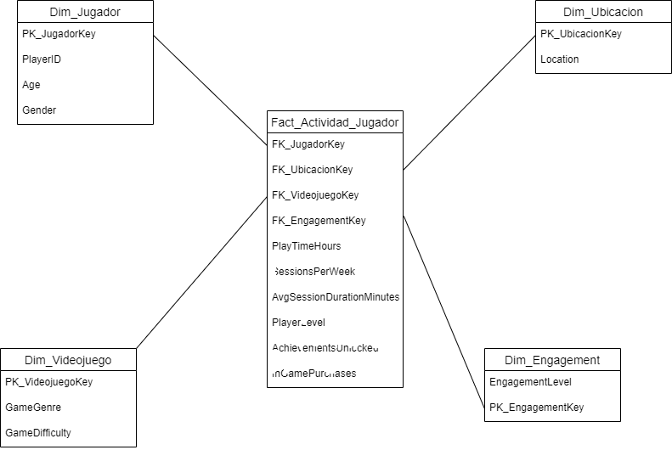

3.4Indicadores.
1. Tasa de Engagement Alto (%)
Objetivo: Medir qué porcentaje de jugadores tienen un nivel de compromiso alto.
Fórmula:
$Tasa Engagement Alto=\frac{Jugadores con Engagement=High}{Total de jugadores}x100$
DAX=
Tasa Engagement Alto =
DIVIDE(
CALCULATE(
COUNTROWS(Jugadores),
Jugadores[EngagementLevel] = "High"
),
COUNTROWS(Jugadores)
) * 100

2. Promedio de Horas Jugadas por Género
Objetivo: Identificar qué géneros generan más tiempo de juego.
Fórmula:
$Promedio Horas=\frac{\sum{}PlayTimeHours}{Total Jugadores}$
DAX:
Promedio Horas Jugadas =AVERAGE(Jugadores[PlayTimeHours])

3. Tasa de Conversión de Compras (%)
Objetivo: Medir qué porcentaje de jugadores realiza compras dentro del juego.
Fórmula:
$Conversión=\frac{Jugadores con compras}{Total jugadores}x100$
DAX=
Tasa Compradores =
DIVIDE(
CALCULATE(
COUNTROWS(Jugadores),
Jugadores[InGamePurchases] > 0
),
COUNTROWS(Jugadores)
) * 100
4. Índice de Logros Desbloqueados
Objetivo: Medir el progreso promedio de los jugadores dentro de los videojuegos.
Fórmula:
$Promedio de Logros=\frac{\sum{}ArchievementsUnlocked}{Total Jugadores}$
DAX=
Promedio Logros =
AVERAGE(Jugadores[AchievementsUnlocked])
5.Cronograma.
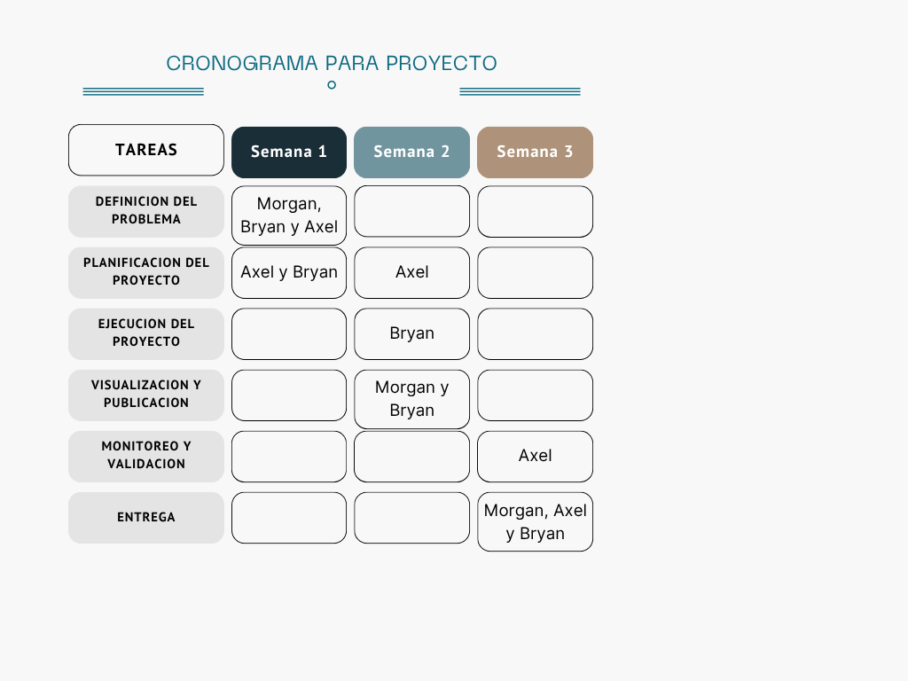
4. EJECUCIÓN DEL PROYECTO.
Limpieza y transformación de datos.
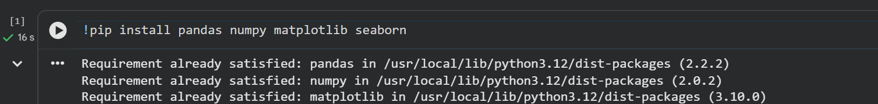
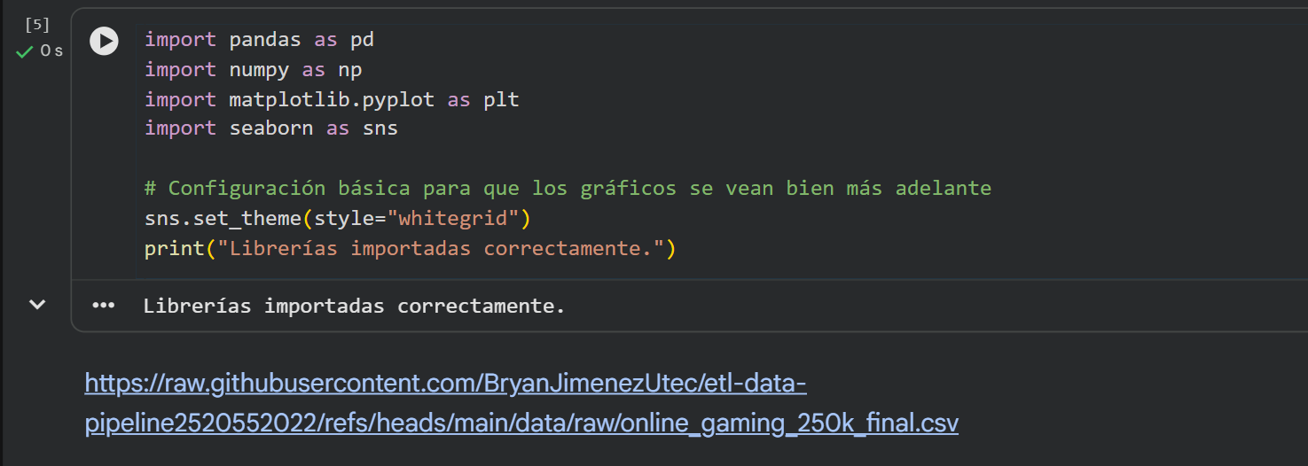
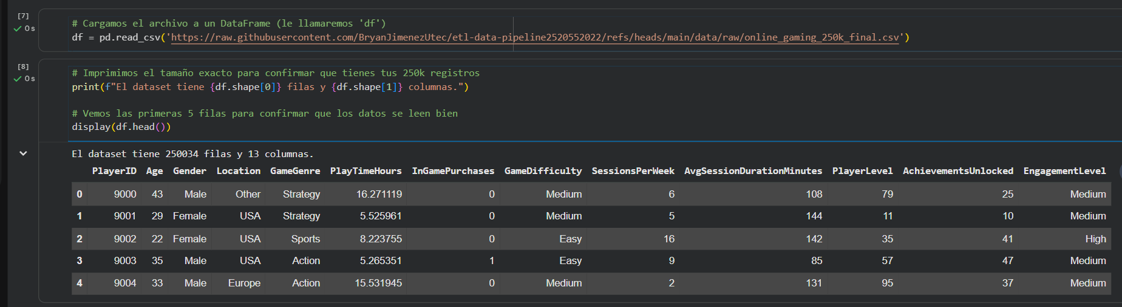
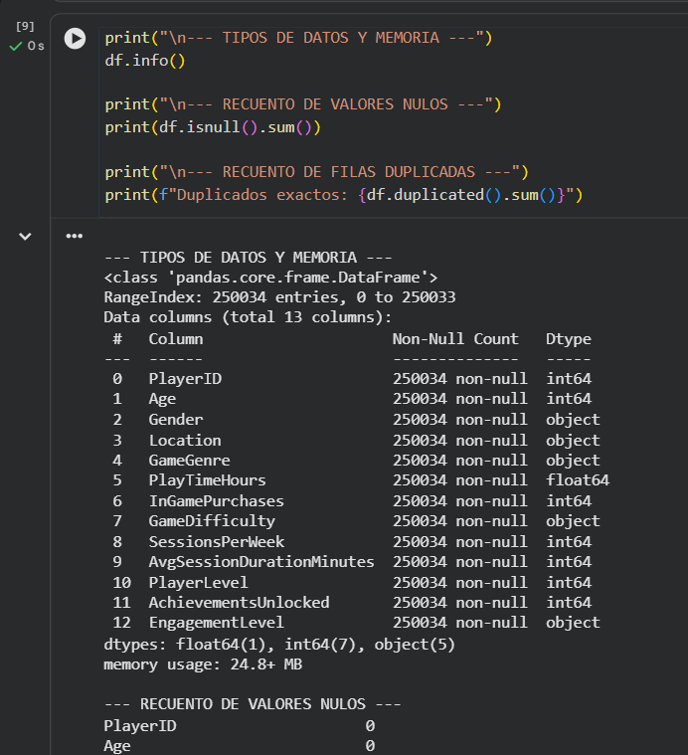
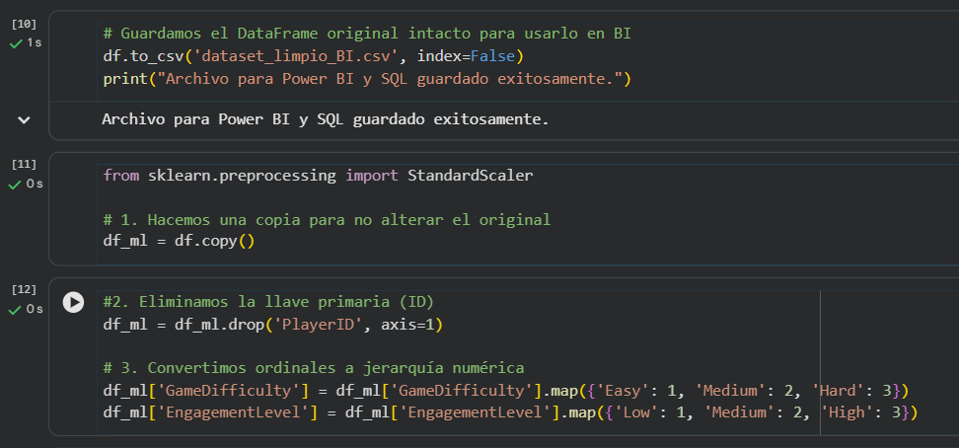
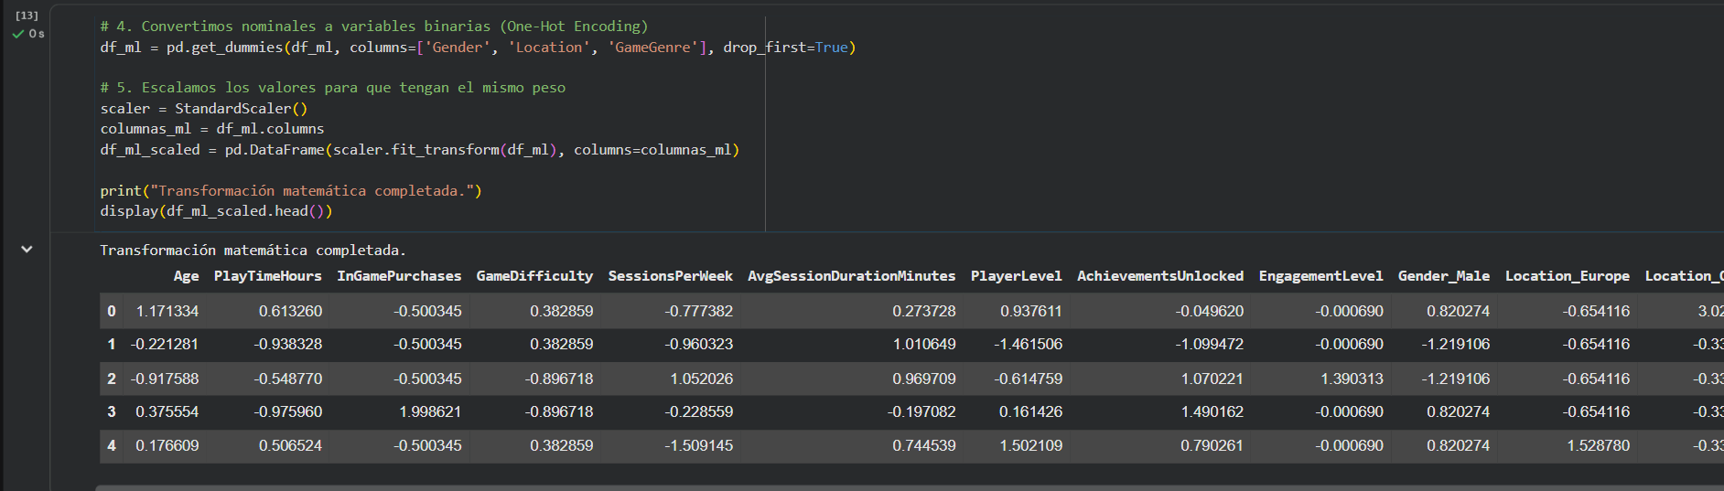

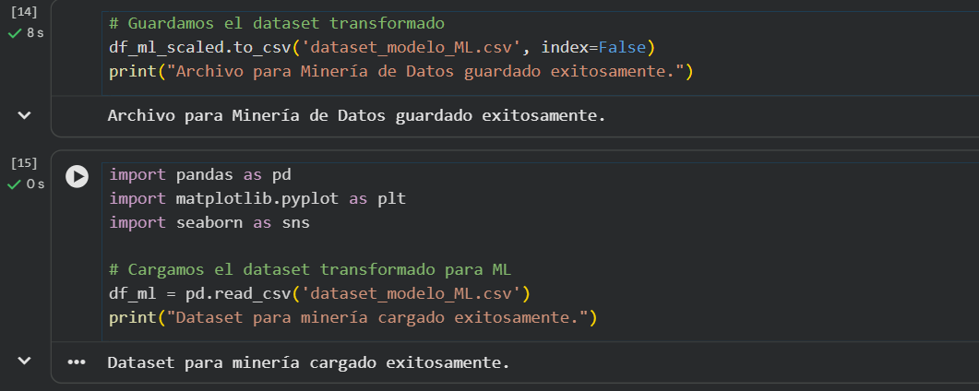
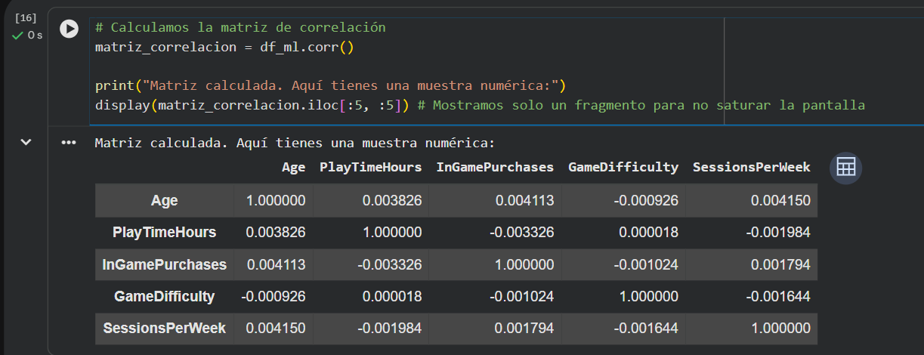
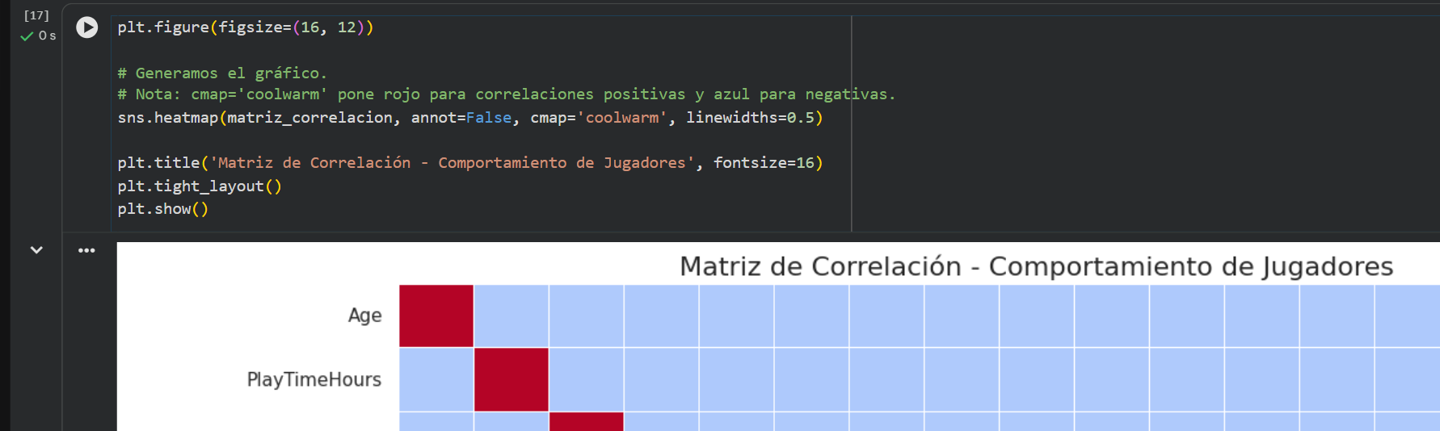
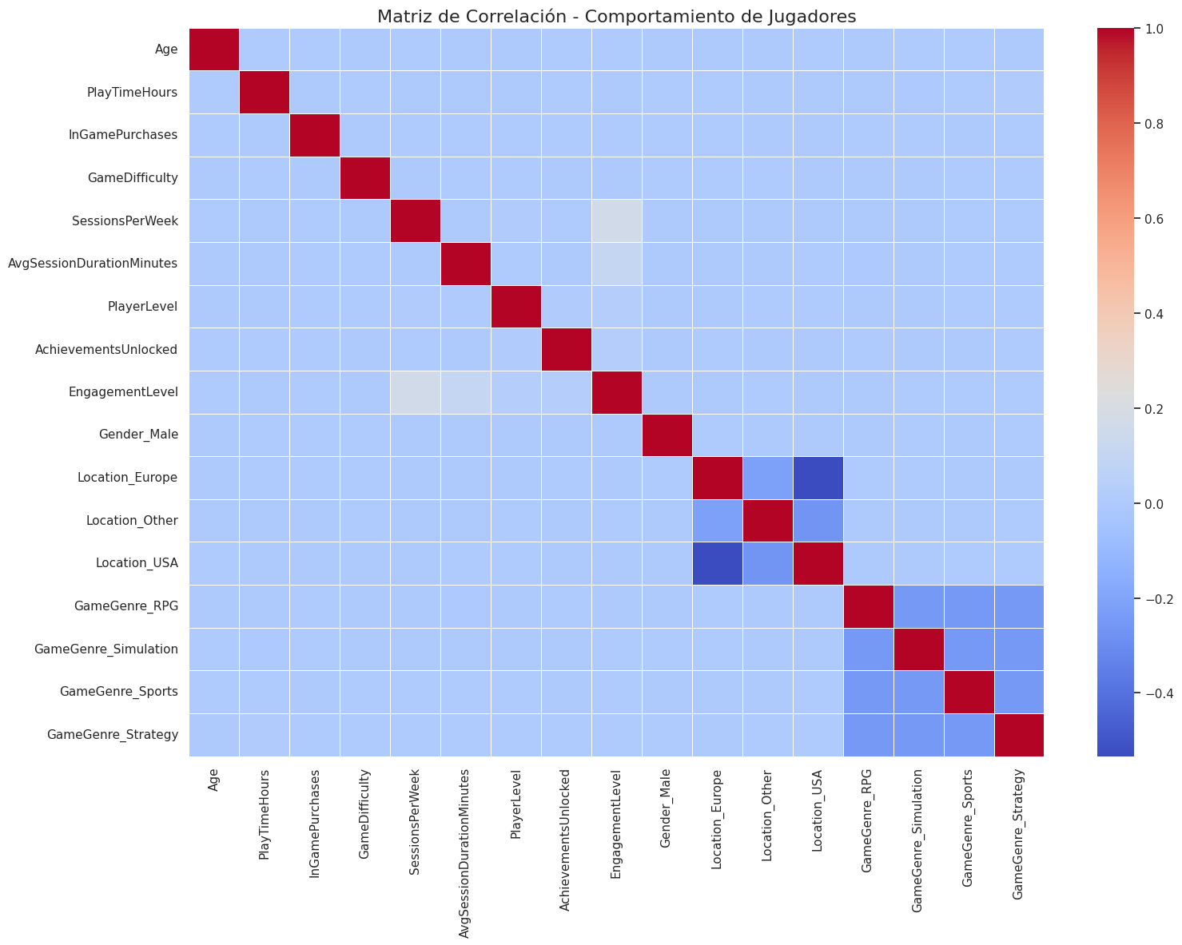
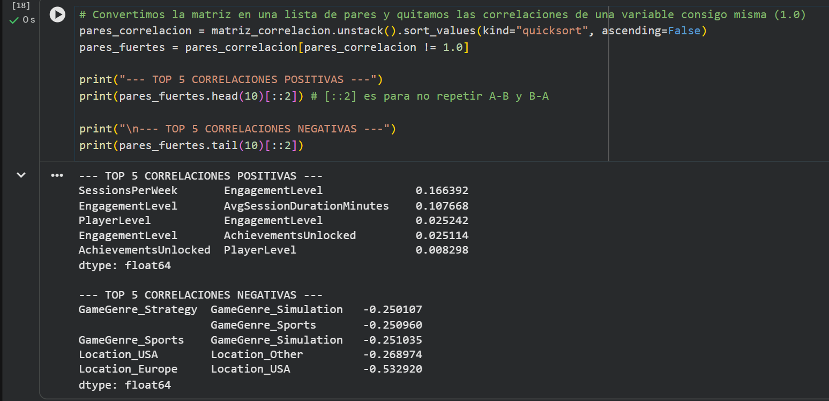
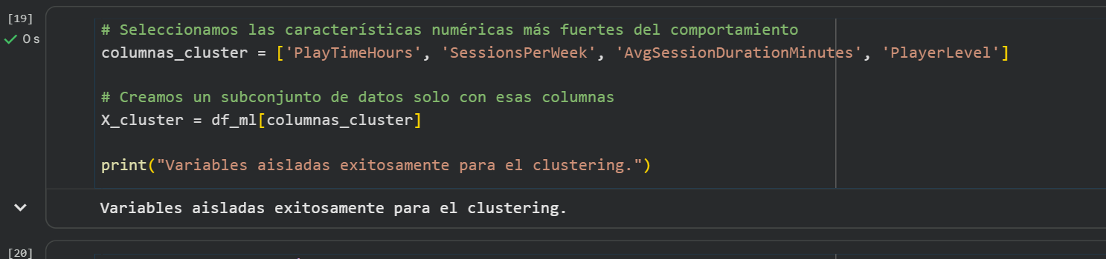
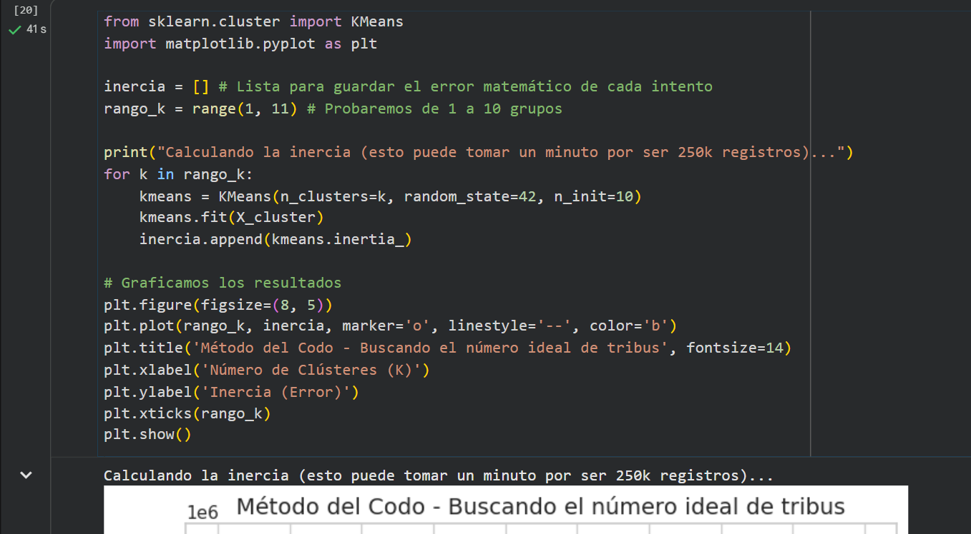
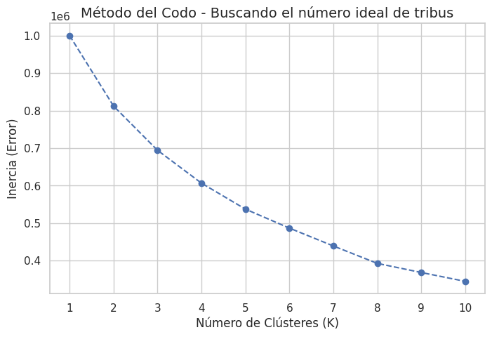
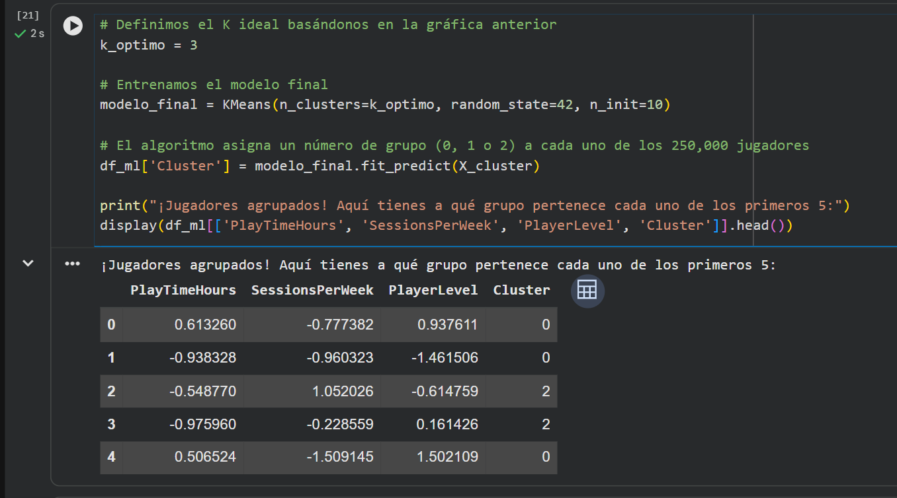
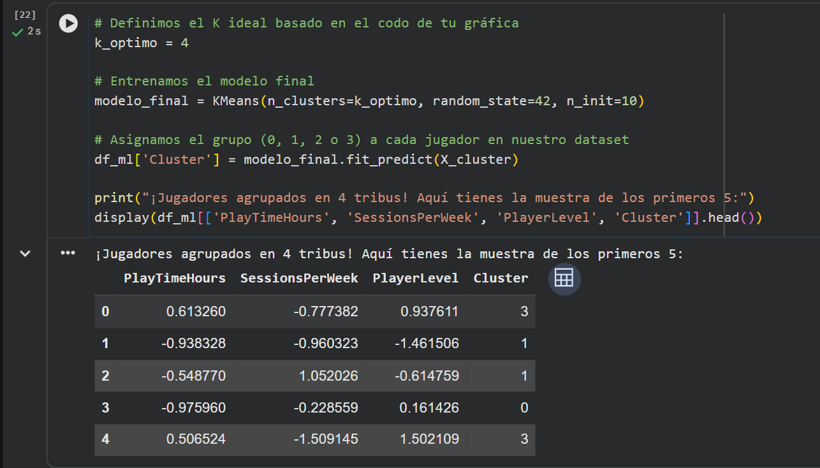
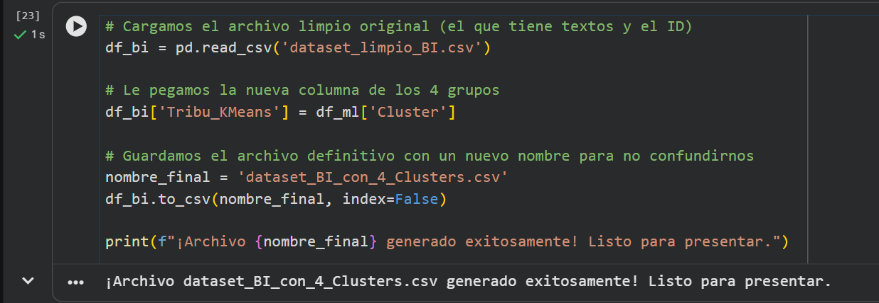
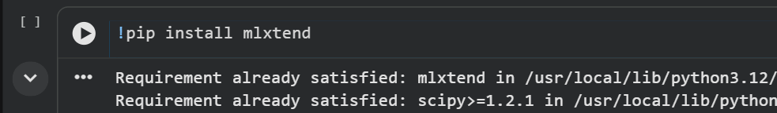
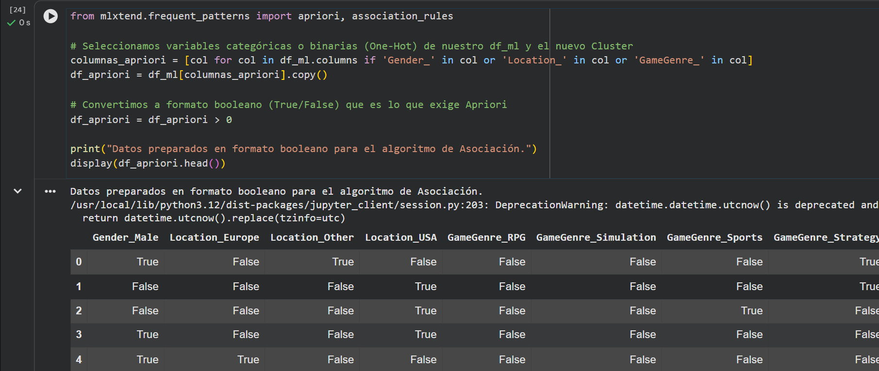
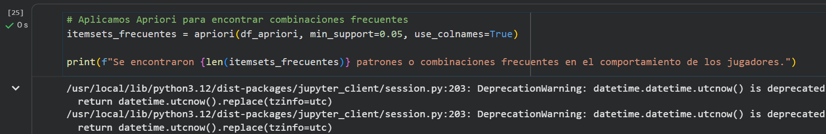
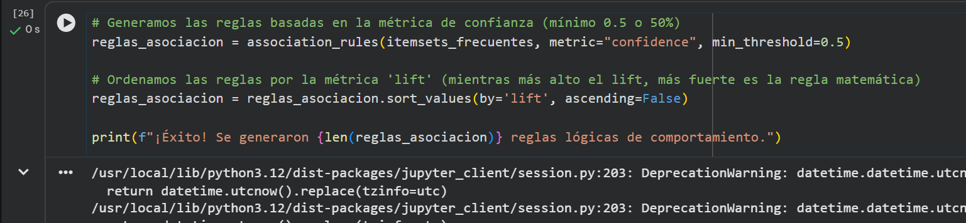
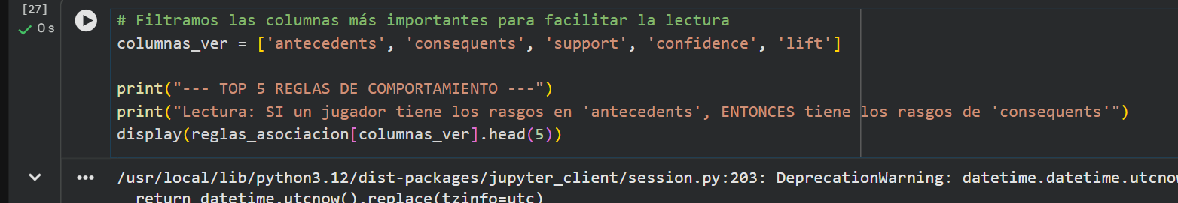
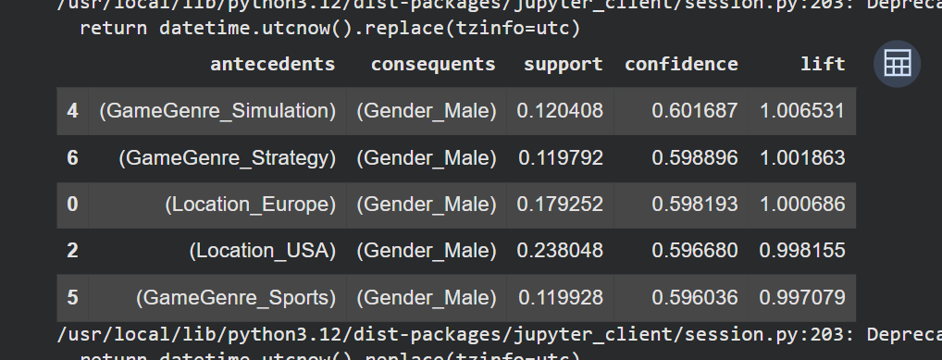
Importación de Librerías y Carga del Dataset:
Se cargaron los módulos principales del ecosistema científico de Python para habilitar la manipulación de datos y visualización gráfica avanzada. El set de datos limpio se ingesta directamente desde el repositorio remoto del proyecto para asegurar la reproducibilidad de los resultados.
Ingeniería de Características:
- Remoción de Identificadores: Se eliminó la columna PlayerID, debido a que los identificadores únicos actúan como ruido matemático y no aportan patrones predictivos a los modelos estadísticos.
- Mapeo Ordinal: Las variables categóricas con jerarquía interna inherente fueron codificadas numéricamente de manera lineal. El nivel de dificultad y el compromiso del jugador se mapearon a escalas.
- Codificación One-Hot : Variables puramente cualitativas y sin orden jerárquico como el género , localización geográfica y género del videojuego fueron desagregadas mediante la técnica One-Hot Encoding. Esta técnica genera variables booleanas binarias matemáticas para cada categoría, evitando sesgos artificiales de orden en el algoritmo.
- Normalización y Escalado: Para evitar que las variables numéricas con rangos altos opaquen a las de rangos pequeños, se aplicó la clase StandardScaler de la librería scikit-learn. Esto transformó las columnas numéricas para que tengan una media de 0 y una desviación estándar de 1, homogeneizando el peso de cada vector de cara al entrenamiento del algoritmo.
Análisis de Correlación Gráfica :
Una vez consolidado el dataset de minería, se procedió a calcular la Matriz de Correlación de Pearson sobre todas las características resultantes. Con el propósito de evaluar visualmente la dependencia estadística lineal entre las variables de comportamiento, se generó un mapa de calor empleando una paleta divergente . Esta representación permite identificar al instante asociaciones positivas (tonalidades rojas) o negativas (tonalidades azules), lo cual actúa como paso previo indispensable para descartar la multicolinealidad y seleccionar los mejores atributos predictivos.
Extracción de Reglas lógicas de Asociación :
Finalmente, se implementaron las funciones apriori y association_rules de la librería especializada mlxtend. El dataset booleano fue procesado bajo el criterio de confianza mínima establecida en el 50% y ordenado en función de la métrica de Sustento, lo que dio como resultado 7 reglas lógicas robustas que explican el comportamiento relacional implícito de la comunidad de jugadores.
4.2Creación de tablas y carga de datos.
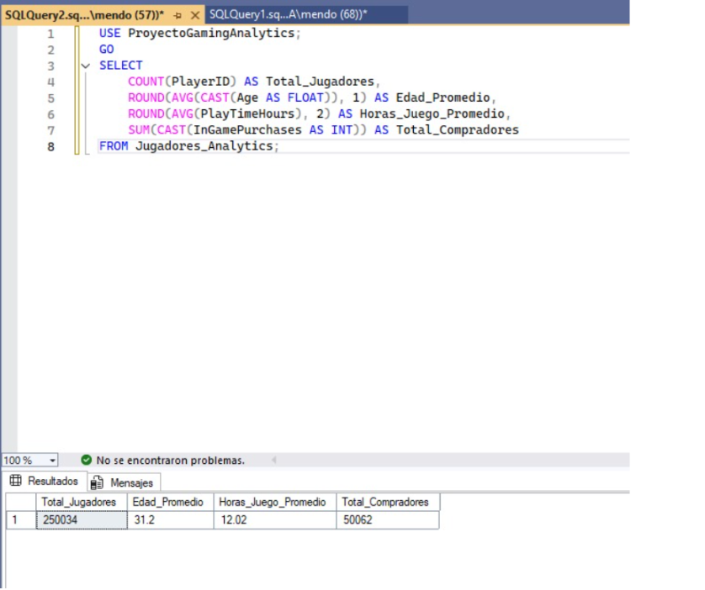
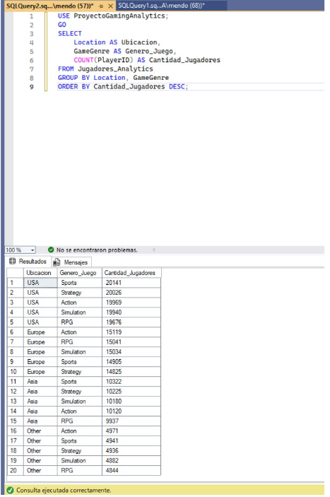

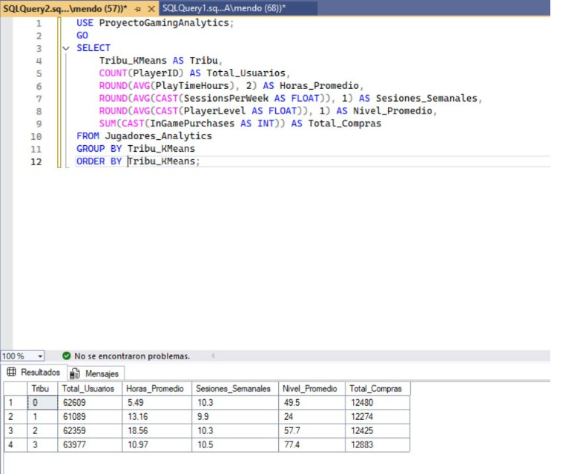
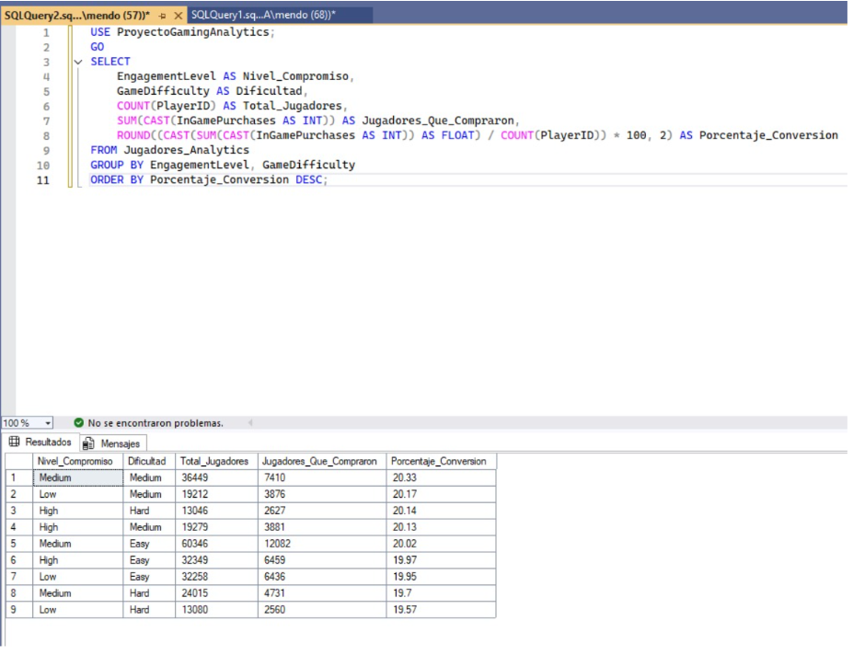
Como parte de la validación física de la base de datos almacenada en SQL Server Management Studio SSMS, se estructuraron e implementaron cuatro consultas estratégicas sobre la tabla unificada Jugadores_Analytics. Estas consultas tienen como objetivo consolidar las métricas de negocio de los 250,034 registros y proporcionar la base analítica que alimentará al dashboard interactivo en Power BI.
A continuación, se describe la lógica de negocio y el propósito técnico de cada bloque de código ejecutado:
1. Consolidado General de Métricas de Control
Este primer bloque realiza un análisis descriptivo general de toda la base de usuarios de la plataforma. A través de funciones de agregación, calcula el volumen neto de la comunidad , la media de edad de los usuarios y el consumo de tiempo global invertido en la aplicación . Asimismo, transforma la bandera binaria de transacciones para totalizar de forma exacta la cantidad de usuarios únicos que han realizado microtransacciones . Esta consulta establece la línea base para los KPIs principales de monetización y demografía.
2. Segmentación Geográfica por Preferencia de Contenido
Con el objetivo de identificar la densidad de mercado, esta consulta ejecuta un agrupamiento cruzando las dimensiones de localización y género del videojuego . El resultado se ordena de manera descendente según el volumen de usuarios. Permite descubrir cuáles son los nichos de juego más populares en cada región geográfica (como USA o Europa), aportando información crucial para la toma de decisiones sobre distribución de servidores o campañas de marketing focalizadas.
3. Caracterización Operativa de las Tribus de Comportamiento
Una vez integrados los resultados del modelo predictivo desarrollado en Python, se ejecutó esta consulta para evaluar el comportamiento de los jugadores según su Tribu_KMeans. El script agrupa a los usuarios por su clúster asignado y calcula el promedio de sus horas de juego, la frecuencia de inicio de sesión semanal y el nivel de habilidad alcanzado . Finalmente, calcula el volumen de compras por tribu, lo que permite validar si el algoritmo de Machine Learning logró separar correctamente a los jugadores según su intensidad y rentabilidad.
4. Análisis de Conversión por Nivel de Compromiso y Dificultad
Esta consulta profundiza en la correlación entre la fidelidad del usuario , el reto del juego y su propensión a gastar dinero. El algoritmo calcula la tasa de conversión analítica dividiendo el total de compradores entre el total de jugadores de cada categoría, expresando el resultado en porcentaje con dos decimales. Al ordenar los resultados de mayor a menor conversión, se logra identificar con precisión matemática bajo qué niveles de enganche y qué configuraciones de dificultad se genera el mayor retorno económico para la plataforma.

5. VISUALIZACIÓN Y PUBLICACIÓN
5.1 Dashboard
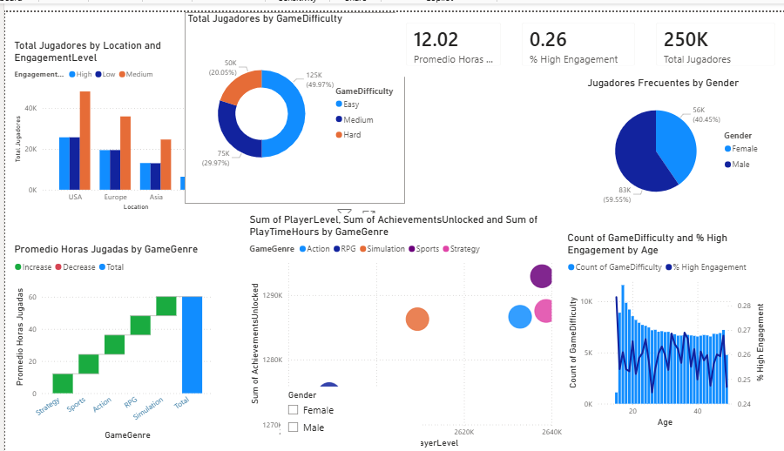
1. Filtro Slicer Demográfico
- Componente: Slicer.
- Descripción Técnica: Ubicado estratégicamente en la zona de control del reporte. Permite al usuario final filtrar dinámicamente todo el dashboard seleccionando categorías específicas de género . Esto permite comparar instantáneamente los patrones de juego y conversión entre diferentes perfiles demográficos.
2. Tarjetas de Indicadores Clave
- Componente: Card .
- Descripción Técnica: Objeto visual de alto nivel diseñado para mostrar de forma masiva los KPIs fundamentales del negocio . Su función es proporcionar respuestas instantáneas sobre el estado global de la base de datos sin saturar la vista.
3. Análisis de Metas de Rendimiento
- Componente: Gráfico de indicador de aguja.
- Descripción Técnica: Implementado para evaluar métricas que requieren una comparación directa frente a un objetivo o meta de negocio establecida (como la edad promedio global u objetivos de retención por usuario). Muestra visualmente el progreso actual dentro de un arco mínimo y máximo.
4. Distribución Proporcional de la Comunidad
- Componentes: Gráfico de Anillos.
- Descripción Técnica: Estos gráficos de composición se dedican a ilustrar la participación relativa o porcentual de variables categóricas cerradas de los jugadores . Permiten identificar visualmente qué porción del mercado genera el mayor volumen de tráfico.
5. Clasificación y Ranking de Preferencias
- Componente: Gráfico de barras horizontales agrupadas.
Descripción Técnica: Diseñado específicamente para ordenar de mayor a menor las variables con múltiples categorías, centrándose principalmente en la preferencia de los géneros de videojuegos . Su disposición horizontal facilita la lectura rápida de etiquetas largas y la identificación inmediata de los contenidos líderes del mercado.
6. Análisis Comparativo e Intensidad
- Componente: Gráfico de columnas verticales agrupadas.
- Descripción Técnica: Este componente cruza de forma simultánea múltiples dimensiones críticas, tales como rangos de edad, ubicaciones geográficas y niveles de engagement de los jugadores. Permite evaluar visualmente el comportamiento de las métricas de volumen a través de agrupaciones verticales comparativas.
7. Correlación y Dispersión Avanzada
- Componente: Gráfico de dispersión.
- Descripción Técnica: Representa el componente analítico más avanzado del lienzo. Cruza variables continuas críticas como el tiempo invertido en la plataforma , el nivel de progreso del usuario y el género del juego. Permite mapear agrupaciones visuales naturales o tendencias densas, sirviendo como espejo gráfico para validar el comportamiento de los clusters generados mediante los algoritmos analíticos.
5.2 Publicacion
Herramientas Utilizadas: Google Colaboratory, SQL Server, Power BI, Lenguaje Python.

Cierre del Proyecto
Resultados
El análisis aplicado a los 250,000 registros mediante técnicas de minería de datos reveló patrones de comportamiento estratégicos para la plataforma. Utilizando el algoritmo K-Means, se logró segmentar de manera no supervisada a la base de usuarios en cuatro tribus distintas, delimitando perfiles claros basados en su nivel y tiempo de juego. Adicionalmente, la matriz de correlación demostró que el compromiso del jugador está fuertemente impulsado por la frecuencia de sus sesiones semanales, evidenciando que la constancia de conexión retiene más al usuario que la simple acumulación de logros o el nivel del personaje.
Por otro lado, la ejecución del algoritmo Apriori permitió extraer reglas de asociación que perfilan la demografía del negocio, confirmando con un 60% de confianza que el segmento más representativo corresponde a usuarios masculinos ubicados en Estados Unidos. Toda esta arquitectura de datos fue consolidada de forma exitosa en un Data Warehouse administrado en SQL Server y conectada a Power BI. Gracias a esto, los hallazgos matemáticos se tradujeron en métricas de negocio interactivas, como tasas de conversión, dotando a la empresa de una herramienta analítica sólida para dirigir sus estrategias de monetización.
Conclusiones
La implementación de este proyecto de minería de datos demuestra cómo la integración de Python, SQL Server y Power BI transforma volúmenes masivos de información sin procesar en conocimiento estratégico. Al automatizar el descubrimiento de patrones mediante algoritmos de agrupación y reglas de asociación, se superaron las limitaciones del análisis descriptivo tradicional. Esta arquitectura integral garantiza que la organización cuente con un flujo de datos limpio, escalable y visualmente interactivo para monitorear el comportamiento de los 250,000 jugadores con precisión técnica.
Desde una perspectiva de negocio, los hallazgos obtenidos proporcionan una hoja de ruta clara para optimizar tanto la retención como la monetización dentro de la plataforma. Identificar las cuatro tribus de jugadores y comprobar empíricamente qué factores detonan un alto nivel de compromiso permite dirigir las campañas de marketing y el diseño de videojuegos de forma focalizada. En conclusión, el ecosistema analítico desarrollado no solo describe el estado actual de la comunidad de usuarios, sino que sienta las bases operativas para tomar decisiones basadas en datos empíricos y maximizar la rentabilidad.

Recomendaciones
1. Reestructurar el Sistema de Recompensas hacia la Frecuencia. Dado que el análisis demostró que las Sesiones por Semana impactan el nivel de compromiso de los usuarios mucho más que los logros desbloqueados, la empresa debe pivotar su estrategia de retención. Se recomienda implementar mecánicas de recompensa por inicio de sesión diario (Daily Login Rewards) y eventos de tiempo limitado en lugar de centrar los recursos de desarrollo únicamente en la creación de nuevos trofeos o misiones de largo plazo.
2. Optimización del Presupuesto de Marketing La regla de asociación confirmó que el núcleo demográfico de la plataforma son los jugadores masculinos en Estados Unidos. Para maximizar el Retorno de Inversión (ROI) publicitaria a corto plazo, se recomienda asignar la mayor parte del presupuesto de adquisición a campañas focalizadas en este segmento. Simultáneamente, esto alerta a la directiva sobre un área de oportunidad: se deben investigar los motivos técnicos o culturales de la baja penetración en otros territorios geográficos para futuras expansiones.
3. Ofertas Dinámicas de Monetización El análisis de conversión reveló que los jugadores con alto compromiso en dificultades elevadas son los más propensos a realizar compras. Se recomienda abandonar las ofertas genéricas en la tienda virtual e implementar un sistema de "Microtransacciones Contextuales". Esto significa que la plataforma debe ofrecer mediante algoritmos artículos de ayuda, mejoras o cosméticos exactamente en el momento en que el usuario eleva la dificultad del juego, incrementando drásticamente la probabilidad de venta.
4. Gestión Personalizada por Tribus Tener a 250,000 jugadores categorizados empíricamente en 4 tribus obliga a segmentar la comunicación corporativa. Se recomienda diseñar campañas de correo electrónico y notificaciones push diferenciadas para cada grupo. Por ejemplo, a la tribu de "Casuales" se les debe enviar contenido sobre nuevos juegos fáciles y rápidos, mientras que a la tribu de "Veteranos" se les debe invitar a torneos competitivos o a adquirir pases de batalla premium (Battle Pass), evitando así la saturación y el abandono por contenido irrelevante.

